Ordre pour nouveau utilisateur de timdoc

1. Accorder les permissions au nouvel utilisateur sur le repo github timdoc
2. L’utilisateur installe VS Code sur son ordi
3. L’utilisateur clone le projet
4. L’utilisateur installe les extensions VS Code qui sont dans le manuel
   1. Live Server
   2. Run on Save
   3. Live Sass Compiler – celui de Glenn Marks
   4. MinifyAll

(voir <https://tim-montmorency.com/timdoc/manuel/installation/> )

Installation sur Mac

Vérifier si PHP est installé en inscrivant dans le Terminal :

php -v

Installer PHP via MAMP ou Homebrew (en installant MAMP ça va installer les paths pour PHP)

**cd usr/local/bin (testé sur macos 13.3.1 Ventura)**

**sudo nano pxpros**

Écrire **php** dans le terminal et drag n drop le fichier pxpros.php du projet vers le terminal

php pathdufichierpxpros.php $1

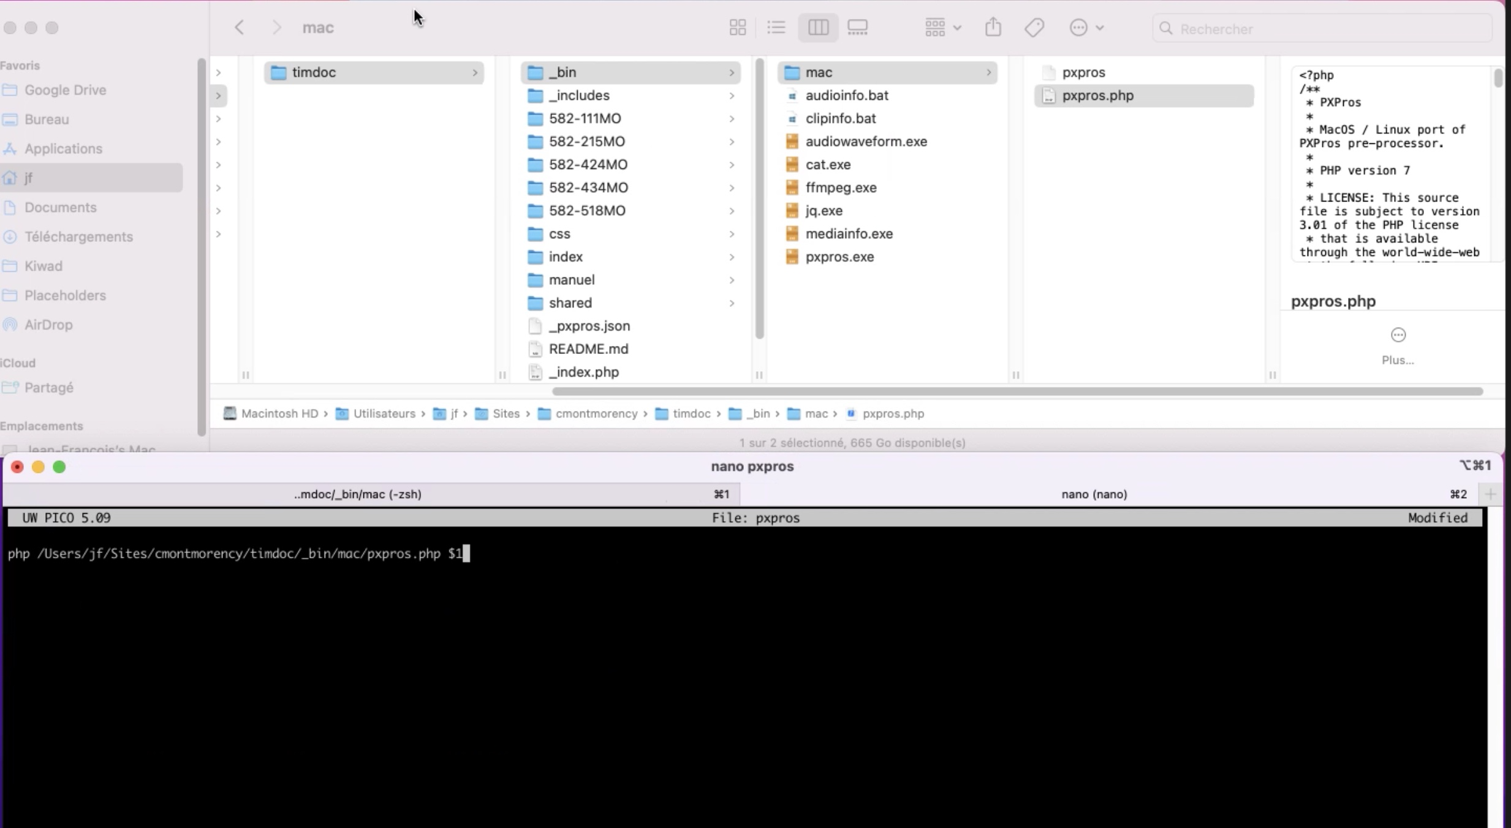

ctrl x, y (pour yes) et enter (pour sortir de là)

sudo chmod 777 pxpros

pxpros (drag le _index.php de la racine de timdoc) (enter)

pxpros pathverslerootdetimdoc/_index.php

pour tester le render vers index.html

Documenter clipasset, youtube, correction et wiki.

Lora : wiki

Marie intlink et clipasset

Max : youtube et correction